Тарасові думи
Образ Т. Шевченка в художній літературі
Виставка художніх творів до 207-ї річниці від дня народження
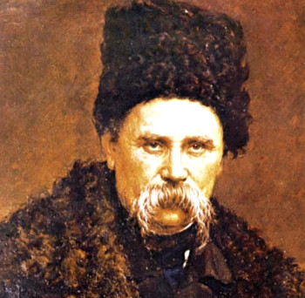

Галерея прижиттєвих фото Тараса Шевченка
Фотопортрети Тараса Григоровича Шевченка
Відомо одинадцять фото Тараса Шевченка до наших днів залишилося лише 10 ( дев’ять з них - в ДМШ, одна - в домі-музеї Т. Г. Шевченко у Києві). В роки юності та до заслання Тарас не знімався. Перше його фото на прохання М. Дорохової зроблено 30 березня 1858 року в А. Деньєра. На знімку поет у шапці та тулупі і з бородюй. С цього фото у 1860 році він створив автопортрет.
наступне фото виконано в фотоательє І. Досса в 1858 році. На ньому Шевченко в білій сорочці и черному піджаку. Після смерті І. Досса з його негатива зроблено декілька відбитків в фотоательє Д. Здобнова. Художники А. Бобров, В. Касьян, С. Красицький користувалися цим фото при написанні портретів поета. По по цьому ж знімку І. Репін 1888 створив портрет для світлиці в доме, побудованому на Чернечій горі для сторожа могили Шевченка.
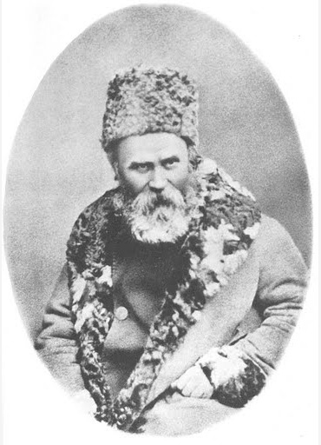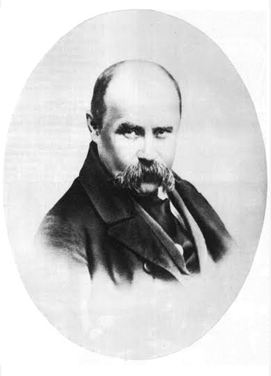
Третьє фото, досить відоме, - в шапці и тулупі, з голеною бородою – зроблено у квітні 1859 у того ж А. Деньєра. З цього фото Л. Жемчужников замовив у Парижі літографський портрет (його чудово виконав літограф А. Муйєрон) и доставив в Пітербург. Шевченко підтвердив літографію підписом і використав її, працюючі над останнім автопортретом. Після смерті кобзаря художники В. Мату, М. Мурашко, Ф. Красицький та ін. користалися цим знімком для створення живописних, графічних і скульптурних портретів Шевченка. З цього ж фото И. Крамськой на замовлення П. Третякова - засновника Третяковської галереї, в 1871 році створив один з кращих портретів Тараса Шевченка.
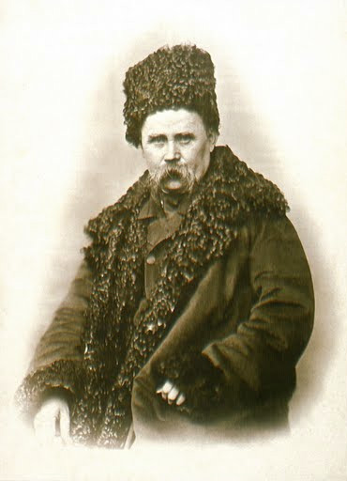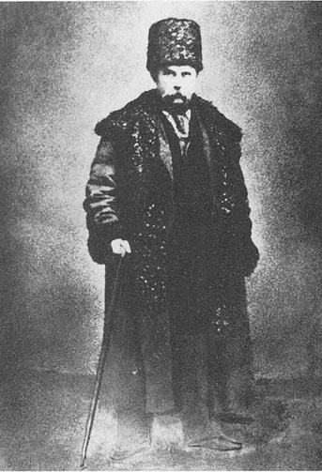
Фотографія Шевченка, на котрій поет зображений у весь зріст, в шапці, тулупі і з палицею, належить до 1859 року. Це невелике за розміром фото (9 на 12 см) рідкісне. Виконав його, очевидно, А. Деньєр.
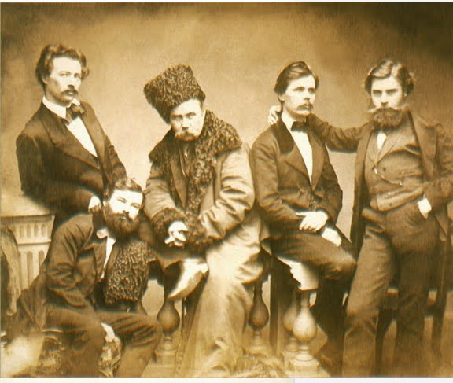

У 1859 році Шевченко знову фотографувався в Деньєра – разом зі своїми друзями Г. Честаховським, братами А. и М. Лазаревськими і П. Якушкиним. Лейпцигський мастер Ф. Брокгауз відкадрував з цієї групи постать Шевченка і вигравірував її на сталі, пізніше і російські майстри робили з цього фото гравюри на металі, дереві.

Під час перебування у Київі в 1859 році поет тричі фотографувався у І. Гудовського. На першому знімку він сидить на кріслі в білій сорочці з темною краваткою у темному піджаку (з цього фото художник Г. Цисс у 1929 році виконав портрет маслом). На другому - сидить на кріслі за столом в білому полотняному костюмі з палицею в руках.

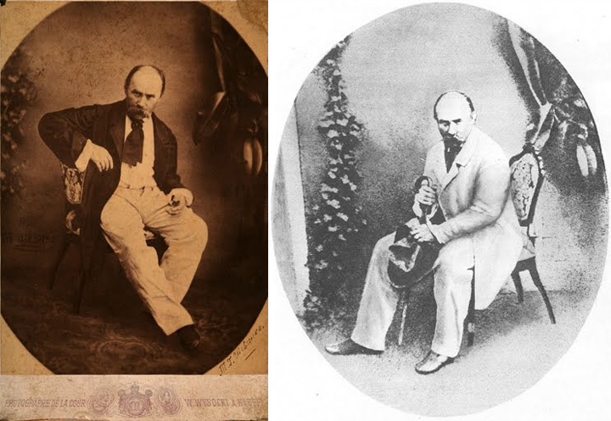

На третьому фото (погруддя) поет також в білому костюмі с похиленою вліво головою. З цього знімку Шевченко у 1860 році виконав офортний автопортрет.
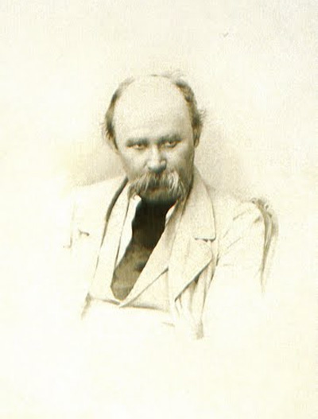
Дві останні світлини поета:
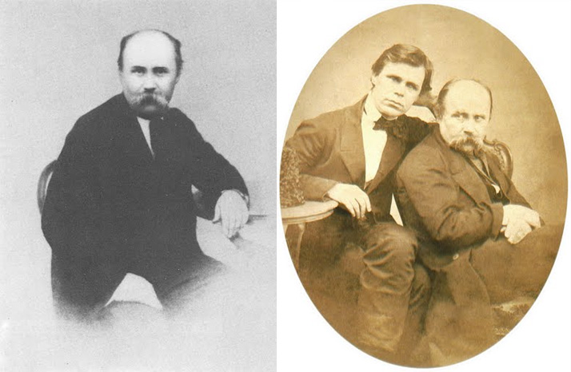
Джерело: Тарас Григорьевич Шевченко http://taras-shevchenko.in.ua (договір архівного зберігання №52-13 від 15 листопада 2013 г\р.)
https://tsdea.archives.gov.ua/ru/

Шевченко в художніх творах
Книги, які зберігаються в бібліотеці

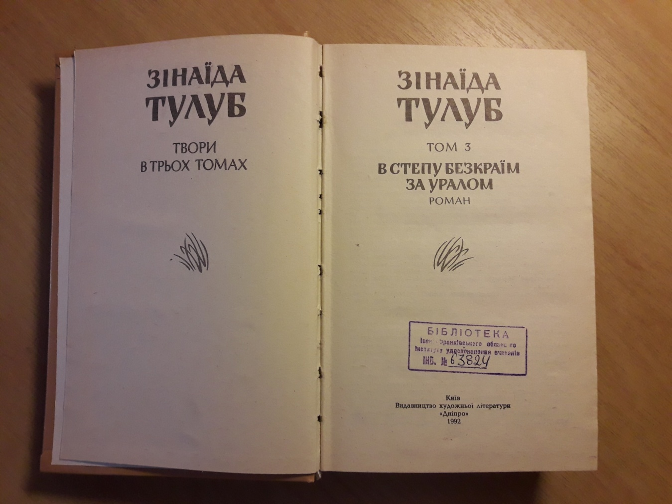
Тулуб З. Твори в трьох томах. / Зінаїда Тулуб. – К.: Дніпро, 1992
Т.3: В степу безкраїм за Уралом: роман / підгот. текс. і приміт. Г.М. Бурлаки, авт. бібілограф. покажч. М.О.Мороз, редакт. Н.В. Сойко, гравюри ХІХ ст.– 573 с.
Роман, в якому розповідається про роки заслання Тараса Шевченка в Орську фортецю та на Косарал (1847-1850)

Зінаїда Тулуб «Як народився мій роман «В степу безкраїм за Уралом»

Думка написати повість або роман про Тараса Григоровича Шевченка виникла у мене взимку 1947-1948 року, коли примхами зрадливої долі я працювала шкільним бібліотекарем в одному з районів Алма-Атинської області.
Приближалося 90-річчя від дня його смерті, а крім того, я вперше опинилася в Казахстані і з великим інтересом спостерігала й вивчала нове для мене життя казахського народу й захоплювалася ним. Чарувала мене й розкішна природа Заілійського алатау, і все, що давно примелькалося тамтешнім жителям, але так вражало приїжджих: від сніжно-білих серпанків одружених жінок до тюбетеєчок із жмутком багачевого пір’я у чорнооких дівчат, від пихливих верблюдів до маленьких сіреньких осликів з чорним хрестом на спині. Я жадібно вивчала історію Казахстану, його природу, вбрання та звичаї, слухала пісні і музику, читала казки та легенди, блукала базарами, одвідувала народні гулянки, весілля. І від цього народжувалася спрага писати.
Але коли щодня набирала я все більше й більше матеріалів про Казахстан, то про Шевченка знайшла лише дві-три популярних брошури, силу старих газет та окремі розділи дисертації Марієтти Шагінян. З таки багажем братися за велике полотно не дозволяла совість. Я шукала далі, мріючи знайти хоч щось нове про Шевченка і його перебування в тих місцях.
І випадок винагородив мене.
В ту зиму відбувалися вибори до Верховної Ради Радянського Союзу. В нашій школі був агітпункт і вихідними днями влаштовували передвиборні збори. Серед них найбільше зацікавили мене збори виборців-казахів. Для таких зборів пристосували один з найкращих класів: стіни й підлогу його вкрили килимами, влаштували чаювання за низенькими круглими столиками не вище наших стільців. Поки виборці пили чай, один з учителів, казах за національністю, та агітатор від райкому провадили бесіду казахською мовою.
Я наливала виборцям чай, подавала цукор, частувала їх бурсаками і, господарюючи, уважно придивлялася до всього. Учитель-казах звернув мою увагу на одного з діді, якому за паспортом було 95 років. Я з ним заговорила. Він спитав мене, звідки я сюди «прикочувала». Я відповіла, що я з Україи, киянка. Старий ласкаво закивав головою і сказав, що коли він був «бала», тобто хлопчиком, він бачив в Орську аскера (солдата) з України, якого звали Тарасом. «Він був акином (тобто поетом-співцем) і кобзарем, той аскер», - додав старий.
Я в думках зіставила дати перебування Шевченка на засланні з віком старого і недовірливо посміхнулася. Старий помітив мою посмішку і вдруге повторив, що Трас-акин жив в Орській фортеці, або як тоді називали її казахи, Жаман-Кала, а потім пішов на Сирдар’ю, к уди, за наказом коменданта Орська, відкочував і їхній аул. Потім Тарас плавав на Аральському морі. Все це було правдоподібно, але дати все ж не збігалися.
Я звернулася до лейтенанта міліції, теж казаха, присутнього на зборах, щоб він мені пояснив, як могло виникнути таке протиріччя. Лейтенант пояснив, що старі аксакали не мали метрик про своє народження, тому під час первісної паспортизації їхній вік записували з їхніх слів, механічно переводячи старе літочислення на сучасне, або й просто визначали «на око» чи з перехресного опитування, хто в аулі старіший і наскільки років. Іноді також запрошувались лікарі для визначення їх приблизного віку. І додав, що траплялися значні помилки, отож і цьому аксакалові, хоча за паспортом йому 95 років, насправді могло бути і понад сто років.
Я заспокоїлася і з подвоєною цікавістю підсіла до старого.
Коли агітатор закінчив бесіду, а в актовому залі почали встановлювати кінопересувку для наших гостей, я почала його докладно розпитувати про Шевченка й розповіла, що мій дід був знайомий з Шевченком і що його арештували й судили в одній справі з Тарасом Григоровичем.
Небагато встиг він мені розповісти за цих п’ятнадцять-двадцять хвилин. Крім того, тоді було дуже важко, майже неможливо його зрозуміти, так погано гворив він російською мовою, а казах-перекладач увесь час був зайнятий. Я, наприклад ніяк не могла з’ясувати, чи доводився він родичем тому чабанові ( в романі – табунникові ), з яким заприятелював Шевченко. Це додало б переконливості його розповіді в моїх очах. Крім загальних зауважень, що Шевченко був хороша людина, що він добре співав пісень і любив пити чай та горілку, він усе ж розповів мені три надзвичайно цікавих факти, ще невідомих шевченкознавцям:
1.Одвідуючи казахський аул під Орськом, Шевченко малював там і аул і казахів., і між іншими намалював доньку бая Кульжан. )Ім’я її в романі я зберегла). Як правовірна мусульманка, вона, напевно б не згодилася позувати Шевченкові, тому він заховався в юрту свого приятеля-чабана, закоханого в цю дівчину, а той прорізав у новій ютрі дірку, щоб Шевченко міг бачити дівчину, коли вона місила ногами кізяки. Згодом Тарас Григорович подарував цей малюнок чабанові, і той зберігав його багато років, наче могутній талісман, який допоміг йому в свій час одружитися з нею.
2. Той же чабан виростив чудових скакунів і хотів поставити їх на байгу, тобто на кінні змагання, але в нього не було ані грошей, ані баранів, щоб заплатити за право взяти участь у байзі. Він приніс Тарасу Григоровичу шкурки чорно-бурих лисиць – свої мисливські трофеї і Шевченко допоміг йому вигідно розпродати їх серед офіцерів та їхніх дружин. Скакуни молодого джигіта перемогли на байзі і принести йому і славу, і багатий приз.
3. Коли нарешті молодий чабан наважився сватати Кульжан, він попросив Тараса Григоровича знов допомогти йому, тому що пихатий і жадібний бай не віддав би доньки незнатному казахові. Шевченко й собі попросив «великих начальників», і вони всією кампанією поїхали сватами в аул і добилися згоди бая, а потім були на весіллі молодої красуні.
Ці три факти я й поклала в основу сжету.
Але хронологічна неув’язка віку старого казаха з часом перебування Шевченка в Орській фортеці та на березі Сирдар’ї іще довго хвилювала мене. Згодом я дізналася, що у казахів споконвіку існувало літочислення за циклами. Як у стародавній Елладі рахували роки по олімпіадах, так і казахи рахували роки по мушелях, де кожен цикл-мушель нараховував 12 років і кожен рік мушеля мав свою назву: рік миші, рік коня, рік корови, рік тигра і т.д. Коли минало 12 років, починався новий цикл, і його роки носили ті ж самі назви і в тому ж порядку .Кожен казах знав назву того року, в якому він народився, але під час преводу старого літочислення на сучасне, щоб вирахувати вік кожного громадянина, треба було добре знати назву того року, в якому він народився і порядкове місце цього року в циклі; а по-друге скільки повних циклів він прожив. Звичайно, при малописьменності деяких паспортистів тридцятих років траплялися значні помилки: декому писали на цикл менше, а декому приписували зайвий цикл, особливо коли йшлося про людей старих, непрацездатних, які не сплачували податків за бездітність, та невійськовозобов’язаних. Отже, й старому Іскакову могли записати на цикл менше. А якщо це так, було йому не 95, а 107 років, і коли Шевченко жив в Орській фортеці, йому було 7-8 років, а на Сирдар’ї всі дев’ять. У такому віі здібний хлопчик міг добре запам’ятати такий незвичний факт, як поява в аулі російського аскера й одночасно акина, тим більше, що особа Шевченка справила велике враження на мешканців аулу, життя яких було досить одноманітне. Крім того, частину фактів про Шевченка аксакал міг знати не тільки з власних спогадів, але й з розповідей своїх батьків та інших родичів.
Працюючи над твором, я з теплотою й пошаною згадувала чудовий казахський народ, з яким мала змогу добре познайомитися. Цим романом хотіла я внести свою маленьку частку в велику справу дружби наших народів. 1964 рік

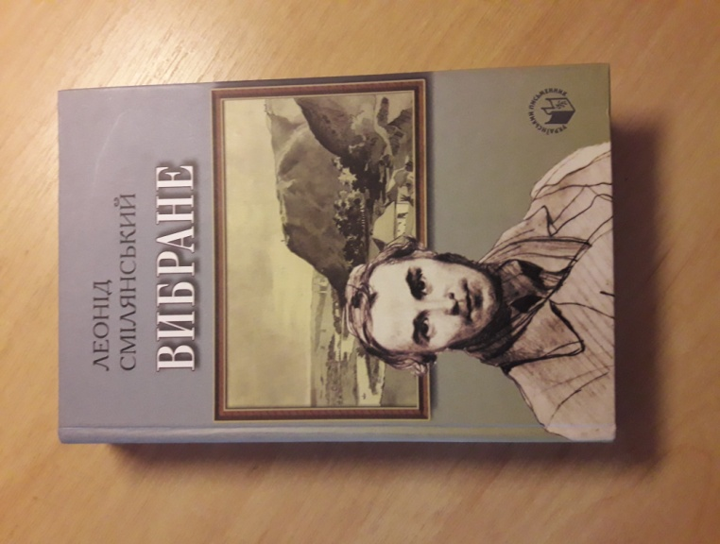

Смілянський Л. Вибране / Л. Смілянський; редакт. М. Славинський; художоформ. О. Коспи (використано гравюру Шевченка). – К.: Український письменник, 2005. – 574.
Вибрані твори містять роман про Шевченка «Поетова молодість» - головну книгу життя Леоніда Смілянського, яка зламала радянський канон «гнівного Тараса», «що кличе до сокири». Петербург, Україна – тут геніальному лірикові всміхається життя. Він сповнений великих задумів і творчого завзяття.

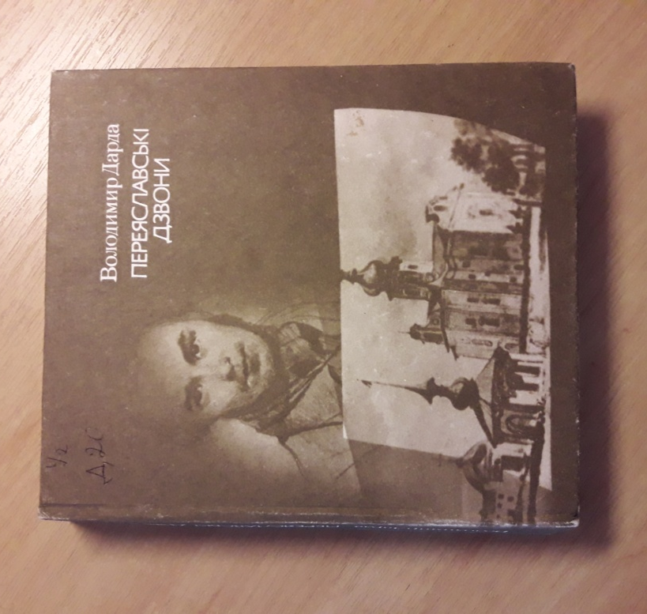
Дарда В. Переяславські дзвони: історичний роман / В. Дарда.- К.: Радянський письменник, 1990.- 415 с.
Взаємини між молодим Шевченком і княжною Варварою Рєпніною - цікава сторінка біографії Кобзаря. Правнучка останнього гетьмана України добре знала своє родове коріння і пишалася українським походженням. Доля звела поета та княжну влітку 1843 року. З цього часу ім’я Тараса Шевченка супроводжуватиме її до останніх днів життя. Вона зробила його ідеальним у своїх думках та уяві. Шевченко був зворушений, розчулений, він сприймав княжну як друга, називав її своїм янголом-хоронителем, але продовжував шукати в коханні жіночий ідеал, суголосний з народним ідеалом жінки, коханої, дружини, прагнучи виходу із самотності. Варвара Рєпніна палко покохала колишнього кріпака. Але почуття те лишилося неподіленим...
Роман «Переяславські дзвони» - про другий приїзд Т.Г. Шевченка в Україну в 1845 році.

Шевчук В. Син волі: роман у двох книгах / В. Шевчук – К.: Дніпро, 1989.- 715с.
Кн. 1: Син волі;
Кн. 2 : Терновий світ
У романі «Син волі» охоплено так званий “казематний” період життя Т. Шевченка, події розгорнено на обмеженому часовому плацдармі, що має кульмінаційну особливість, а вже відтак, з висоти цього плацдарму, завдяки асоціативно-ретроспективним екскурсам, розкриваються попередні епізоди й цілі, етапи його життєвого шляху. Художньо правдиво досліджено наукову тезу про стиль взаємин Т. Шевченка і П. Куліша - суперництво. Здобутком роману “Син волі” можна назвати нове трактування долі подруги Т. Шевченка за дитячих років Оксани Коваленко, взаємин з Афанасьєвим-Чужбинським, діяльності Кирило-Мефодіївського товариства.
У другій частині дилогії - «Терновий світ», де реальним часом оповіді є події кінця 1860 року, останніх місяців життя поета, асоціативно-психологічне збагачення образу Т. Шевченка розгорнуто через ефект подвійного віддзеркалення, коли «я» двічі стає об’єктом рефлексії свідомості - автора і головного героя. Різнобарвну мозаїку діалогів збагачують інтроспекції: аналіз поетом внутрішнього світу, станів своєї душі, фіксації своїх думок-переживань у розвитку тез і антитез, боріння стверджень і заперечень, конструктивно ускладнені форми діалогу героя з самим собою, із відсутнім співрозмовником.
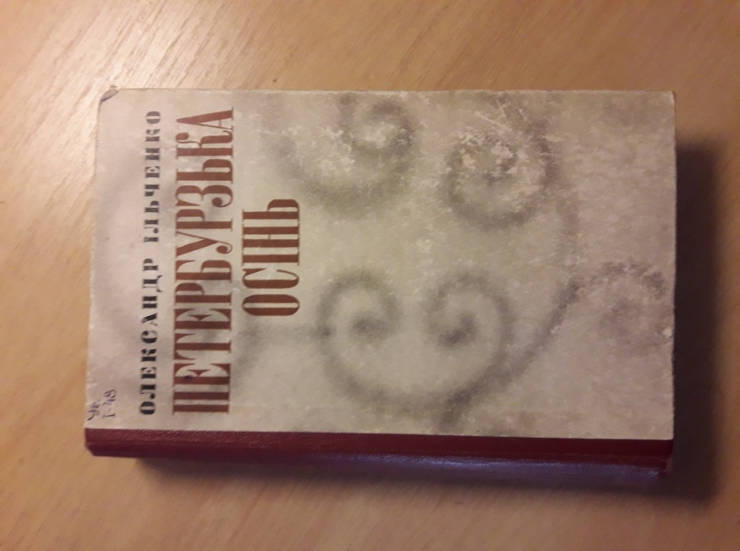

Ільченко О. Петербурзька осінь : повісті . Петербурзька осінь. Італійське каприччио. Звичайний хлопець. Солом’яна рукавичка / О. Ільченко. – К.: Дніпро, 1979.- 518 с.
Історико-хронологічні рамки повісті охоплюють життя Тараса Шевченка в Петербурзі після заслання, у 1858 році. Перед нами постає поет не тільки за роботою у майстерні художника, але й в спілкуванні з багатьма діячами культури та науки того часу: революціонером-демократом М. Чернишевським, вченим М. Северцевим, грузинським поетом А. Церетелі, перекладачем М. Курочкіним, відомим актором-трагіком Олдриджем. Окреме місце у творі відведено складним відносинам поета з Пантелеймоном Кулішем. Чисельні персонажі, пов’язані з образом Тараса, взаємодіють, розвиваються як людські характери, посилюючи інтелектуальний, естетичний потенціал повісті.

Кепич В. Любов на порозі вічності. Тарас і Лікера : роман / В. Кепич. –Стрий-Дрогобич: Коло, 2007.-168 с.
У книзі українського письменника Володимира Кепича зображено останній період життя Тараса Шевченка та його земну любов на ймення Лікера. Для широкого кола читачів.

Бібліотека ОІППО 2021, березень

